.6 septembre 2020.
« Vous prendrez bien un poème ? ».
Numéro spécial 102. Courrier des lecteurs.
La sorcière  Pour la guérir du mauvais sort  on lui faisait boire le lierre  qui fait vomir les salamandres  et les grenouilles  elle en avait les yeux défaits  et ses jambes l’abandonnaient  quand elle montait dans son rêve  où, seule enfin et libre, elle retrouvait  cet homme nu de son secret.  Jean-Marie Petit  (septembre 1941- août 2020)  « De ce côté du jour »  Edition bilingue.  Les lettres occitanes. 2008. | La Grimauda  Per la garir del malparat  li fasiàn beure l’euna negra  que far racar las blandas  e las granhotas  n’avià los uèlhs escalustrats  e las cambas que tremolavan  quand escalava son pantai  ont èra sola enfin e liura  amb l’ome nus de son secret.  Joan Maria Petit  (septembre 1941- août 2020)  « D’aquesta man del jorn »  Edition bilingue.  letras d’oc. 2008.
http://maison-de-la-poesie-languedoc-roussillon.org/2020/08/jean-marie-petit.html | Les accents occitans ne sont pas respectés en raison de mon clavier français…
Chers lecteurs,
en cette saison de colchiques, ce Courrier est dédié au poète Jean-Marie Petit,
homme de parole et de pain chaud, bien présent dans l’anthologie en ligne, qui aima et encouragea notre initiative :
- Parution : Gérard Bocholier « Une brûlante usure », éditions Le Silence Qui roule.
- Festival « Les Balladines », à Penne de Tarn, village d’élection de Lilette et Jean Malrieu.
- Paroles de lecteurs : à propos des poèmes d’Antoine Emaz, Marcelle Kasprowicz, Christophe Cérès, Sreçko Kosovel, Mile Klopçiç.
- Parution : Pierre Maubé « Etrange » suivi de « Onze kaddishim pour Rose », éditions Les Lieux dits.
- Claude Cailleau ouvre un nouveau blog : « Claude Cailleau et les Amis de la rue Ventura ».
- Philippe Desportes, poète renaissant, « Contre une nuit trop claire », Ed. La Différence, coll. Orphée.
- « Les Intercalaires », de Georges Cathalo, dans la revue « Décharge ».
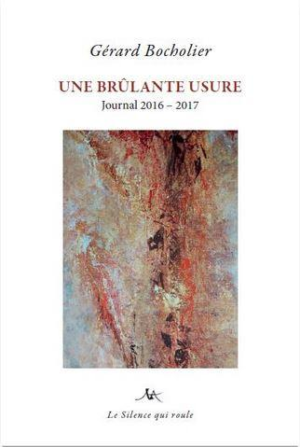
« Comment imaginer la souffrance de Gustave Roud qui notait dans son journal en 1937 : « Sentiment d'être coupé de tout et de n'avoir plus, désespérément, qu'un être ou deux pour me rattacher à la vie, qu'un ou deux paysages. » Il avait tout juste quarante ans.
Dans mon jardin en friche, très funèbre, j'ai aperçu le forsythia tout en fleur : un ruissellement d'or et, subitement, tout s'est à nouveau éclairé. Alors je ne voyais plus que lui.
Le calme étrange des vergers, autrefois, quand, dans la vallée de la Veyre, les bruits s'effaçaient avec les contours des pommiers et des chemins, et que le soir emplissait tout d'une ombre traînante et flottante, jusqu'à ce qu'on n'aperçoive plus aucune présence humaine...
Malgré les peurs, les chagrins et la solitude, ton enfance fut belle, conviens-en. Puisque tout commençait. » Gérard Bocholier
Collection Les Cahiers du Silence. En couverture « Sous l’écorce », peinture de Marie Alloy. Format : 13 x 20 cm - 150 pages – Prix public : 15 € Editions Le Silence qui roule, 26 rue du chat qui dort, 45190 Beaugency. marie.alloy@orange.fr – 0678460400 - www.lesilencequiroule.com

- Les Balladines de Penne 2020.

Le Festival Les Balladines de Penne 2020 vous donne rendez-vous pour une nouvelle édition à Penne du samedi 12 septembre 2020 au dimanche 13 septembre 2020. Au programme du Festival Les Balladines de Penne 2020, retrouvez de nombreux artistes à Penne.
https://lesballadinesdepen.wixsite.com/balladines

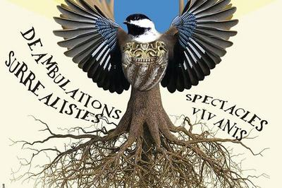

- De P.V. (à propos de l’envoi n°440 : Antoine Emaz « Promenade… »).
Extraordinaire regard intérieur, plein de finesse sur le regard de l'extérieur. Merci.

- De N.T. (à propos de l’envoi n°441 : Marcelle Kasprowicz « Topaze »).
Déroulée en forme de ritournelle, l'évocation est belle.

- De P.V. (à propos de l’envoi n°441 : Marcelle Kasprowicz « Topaze »).
I like it, I feel it. Merci.

- De J.S. (à propos de l’envoi n°441 : Marcelle Kasprowicz « Topaze »).
Merci pour ce poème touchant.

- De J.M.A. (à propos de l’envoi n°442 : Marcelle Kasprowicz « Les Gorges »).
J'aime beaucoup ce poème à la fois simple et énigmatique, où le paysage
devient femme et la femme paysage. Sans omettre l'ambiguïté du mot "gorge".

- De M.K. (à propos de l’envoi n°443 : Christophe Cérès « D’où parler puisque je suis seul et transparent… »).
“Mon sang se voûte comme une bête fauve”, ce vers est, à lui seul, un poème. Merci.

- De P.V. (à propos de l’envoi n°443 : Christophe Cérès » D’où parler puisque je suis seul et transparent… »).
Beau poème sombre et grave qui résonne noblement sous les voûtes de notre encéphale.

- De M.B. (à propos de l’envoi n°444 : Christophe Cérès « On raconte qu’une nuit de tempête… »).
Magnifique partage, merci chère Françoise. Ces lignes vont illuminer mon
chemin de sommeil.

- De A.L. (à propos de l’envoi n°444 : Christophe Cérès « On raconte qu’une nuit de tempête… »).
(…) C’est une évidence : j’aime beaucoup vos rendez-vous, cette vivante surprise qui, à chaque fois, m’emporte. (…)

- De C.D. (à propos de l’envoi n°445 : Sreçko Kosovel « Le Vent »).
Merci pour la lecture si apaisante de la poésie que vous persévérez si aimablement à nous offrir.

- De P.V. (à propos de l’envoi n°445 : Sreçko Kosovel « Le Vent »).
Merci pour cet instant mystique et mystérieux si bien saisi au vol.

- De J.M.A. (à propos de l’envoi n°445 : Sreçko Kosovel « Le Vent »).
Beau paysage nocturne et funèbre. Tout est en place. C'est parfait.

- De J.Y.M. (à propos de l’envoi n°446 : Mile Klopçiç « Ainsi parle le mineur André »).
Voilà un texte qui me parle beaucoup, car je suis né tout près de l'endroit où ce poète est lui-même né soixante ans avant moi, j'ai vécu à Forbach et à Saint-Avold et j'ai passé toute ma jeunesse entouré de ces mineurs venus d'Europe centrale et des Balkans et de leurs enfants qui étaient mes camarades. C'est un très beau poème, je vais essayer de trouver cette anthologie dont je ne connaissais pas l'existence. Merci de cette découverte.
Bonne fin d'été (…), je vous lis fidèlement.

- De J.M.A. (à propos de l’envoi n°446 : Mile Klopçiç « Ainsi parle le mineur André »).
C'est assez surprenant, très éloigné de ce qu'on apprécie chez nous depuis plus de cinquante ans. On dirait que c'est trop prosaïque, trop réaliste. Moi, j'aime, mais je suis certain que ce n'est pas avec ce genre de texte qu'on devient lauréat des Poésiades de Trifouillis-les-Oies (J'emprunte cette expression à Louis Dubost dans sa "Lettre d'un éditeur de poésie à un poète en quête d'éditeur").

- De MINAUTOR/A, Le blog de Marilyne Bertoncini
(à propos de l’envoi n°446 : Mile Klopçiç « Ainsi parle le mineur André »).

http://minotaura.unblog.fr/2020/08/31/vous-prendrez-bien-un-poeme-un-regard-sur-le-courriel-poetique-de-francoise-vignet/
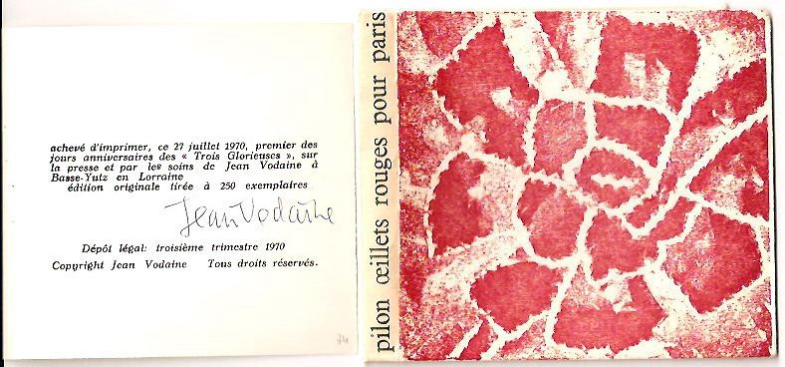
Œillets rouges pour Paris. Jean Vodaine Editeur

Je remercie vivement ici tous les lecteurs qui amènent de nouveaux lecteurs.
Que circule la parole vive !
Pour mémoire : le 15 de chaque mois, une Feuille Volante (souvent Feuille Dormante) accueille un poème de votre choix,
publié en revue ou édité à compte d’éditeur.

- De Pierre Maubé

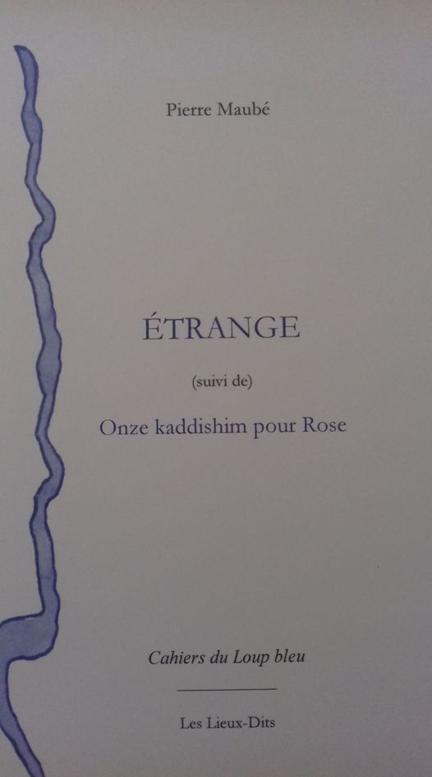

« Réunit deux ensembles de poèmes, fort différents, précédés d'une citation qui donne sens à ce rapprochement :
"Un mot était écrit au centre de la toile, qu'on pouvait déchiffrer, mais dont on ne savait s'il fallait y lire SOLITAIRE ou SOLIDAIRE."
Albert Camus, "L'exil et le royaume, nouvelles". »
https://www.babelio.com/livres/Maube-trange-Kaddish-pour-Rose/1250637

Lire des poèmes de ce recueil dans la revue « Décharge184 », décembre 2019.

- De Claude Cailleau,
poète, romancier, essayiste et fondateur de la revue « Les Cahiers de la rue Ventura ».
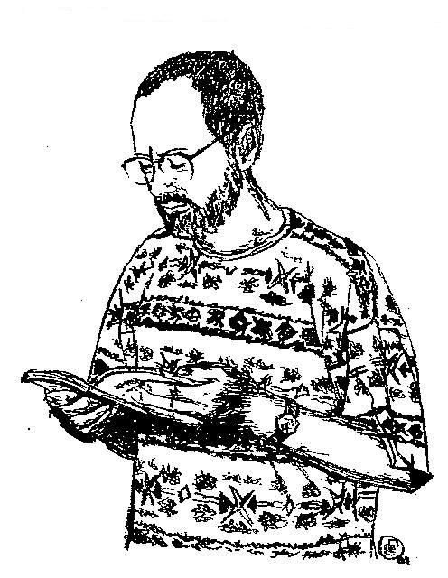
« Si vous avez un peu de temps… Je suis heureux de vous annoncer la parution d’une nouvelle page sur mon blog des Cahiers de la rue Ventura.
En l’ouvrant, vous apprendrez que je viens d’en créer un autre, à l’adresse des Amis de la rue Ventura et Claude Cailleau, très différent de celui que j’avais ouvert pour assurer une présence de ma revue sur la toile.
Il n’est pas encore répertorié sur Google. Pour qu’il apparaisse dans la liste qui s’affichera lorsque vous taperez Les Amis de la rue Ventura ou Claude Cailleau, il faut qu’il soit visité un certain nombre de fois.
Puis-je compter sur vous pour cela ? Vous le trouverez à l’adresse
http://les-amis-de-la-rue-ventura.over-blog.com/2020/08/litterature-souvenirs-poesie.html
Si avec cette clé vous ne pouvez l’ouvrir (déjà trois articles enregistrés), rendez-vous sur mon autre blog : l’adresse y est aussi et fonctionne.
Et ce sera peut-être l’occasion pour vous et moi d’échanger à nouveau, relation interrompue depuis l’arrêt des Cahiers de la rue Ventura. C’était dommage, ne trouvez-vous pas ?
Je vous salue amicalement et suis à votre écoute. »
Claude Cailleau

http://les-amis-de-la-rue-ventura.over-blog.com/2020/08/les-deux-vies-de-julien-gracq.html

« Philippe Desportes (1546-1606).
Poète de Cour, il succède à Ronsard vieillissant grâce au fidèle mécénat du duc d’Anjou, le futur Henri III.
Dans sa traduction des sentiments des grands du monde, et de leurs amours parfois tragiques, il fait triompher une réelle grâce d’écrire, une sensibilité vraie qu’il préserve des complications mythologiques encore de mode.
Malmené par Malherbe, admiré par Boileau, il demeure aujourd’hui méconnu alors que sa poésie – non seulement celle des sonnets, mais aussi par la beauté de quelques grands poèmes – est l’une des plus lumineuses de la renaissance. »
https://www.babelio.com/livres/Desportes-Contre-une-nuit-trop-claire/197531

- De la revue « Décharge »,
« Les Intercalaires » de Georges Cathalo.
Colette Klein : C’est la terre qui marche sous mes pas (La Feuille de thé éd., 2019), 120 pages, 20 euros, tirage limité à 200 ex. - Les Puces Gourmandes, 14340 Beaufour-Druval ou lafeuilledethe@yahoo.fr.
Les quatre ensembles de poèmes qui composent ce beau livre sont subtilement structurés. Le 1° et le 4° sont comme des parenthèses avec des reprises entre le dernier mot du poème et le premier du poème suivant. Ce glissement se fait en douceur comme si l’on enfilait les perles d’un précieux collier de mots. Si, comme le dit le titre, « c’est la terre qui marche sous mes pas », c’est aussi le temps qui relie tous les instants et parfois, « les hommes oublient qu’ils marchent sur du feu / qu’ils piétinent leurs ancêtres ». Cette difficile démarche est aussi une démarche initiatique vers « une lumière / qui chuchote à l’oreille du temps ». Au-delà du deuil et de la déploration, les vivants s’interrogent : « Les morts savent-ils qu’ils vivent en nous ? ». Cette alternance est une respiration entre d’un côté la nuit, l’exil et la guerre et de l’autre le parfum, la paix et la lumière. Non, dans le livre de chaque vie, il n’y a pas qu’un herbier desséché, il y a des graines de mots presque invisibles qui ne demandent qu’à germer.

Les Hommes sans épaules n°50 (2020), 346 pages, 17 euros – 8 rue Charles Moiroud, 95440 Ecouen ou les.hse@orange.fr.
C’est sûrement son enthousiasme inoxydable et sa farouche détermination qui poussent Christophe Dauphin à poursuivre la publication de cette épaisse revue semestrielle. Comme à chaque livraison, le contenu est étourdissant : dossiers fouillés, chroniques percutantes, multiples découvertes, … De plus, la terrible crise sanitaire du début de 2020 lui aura servi de point d’appui pour composer « Poètes à l’hôpital », dossier où se croisent les écrits de 18 poètes parmi lesquels Michaux, Verlaine, Artaud et des contemporains comme Cabral, Merlen ou Loïc Herry. Mais ce qui retiendra l’attention, ce sera « l’éditorial d’une colère coronavirienne » dans laquelle Dauphin s’engage avec un réalisme glaçant. Il y célèbre la mémoire de Guy Chaty, poète sacrifié sur l’autel de la négligence sanitaire. Relevons encore le dossier consacré à René Depestre, « l’homme-rage de vivre », dans la continuité du courage poético-politique. Si l’on voulait être juste, il faudrait tout citer de ces plus de 300 pages en relevant aussi le dossier surprenant consacré à Gérard Mordillat. Découvertes, confirmations, surprises : tout y est dans ce numéro 50 des Hommes sans épaules.
(…)
https://www.dechargelarevue.com/No9-Colette-Klein-deux-fois-et-autres-notes.html

- De J.P.Th. (à propos du Courrier des lecteurs numéro 101, du 6 août 2020).
Bravo pour ce copieux numéro.

- De E.B. (à propos du Courrier des lecteurs numéro 101, du 6 août 2020).

Chère Françoise,
le courrier mensuel est un rendez-vous attendu, l'écho de parutions, de sensations lectrices, tissant un lien entre goûteurs de poésie. J'en fais une dégustation partagée : celui-ci avec Joël Cornuault qui vous remercie bien de l'écho donné à la parution des Pays habitables, * avec Gérard Martin qui anime avec passion depuis 1985 L'étoile des limites ** à Charleville-Mézières en premier puis désormais à Fourmagnac, en son refuge du Lot.
Grand merci pour ce courrier lucarnes.
Amitiés des territoires de l'ombre.
*https://pierre-mainard-editions.com/revue-des-pays-habitables/
**http://www.letoiledeslimites.com/

- De Christian Saint-Paul, émission lespoetes.site
(à propos du Courrier des lecteurs numéro 101, du 6 août 2020).

Chère Françoise,
c'est avec plaisir que j'ai lu votre courrier des lecteurs signalant la parution de la revue "Des pays habitables" dont j'avais également parlé sur les ondes de Radio Occitania. Je fais mettre votre document en ligne sur lespoetes.site*
Merci pour votre travail de recension et d'éveil.

*"Pour écouter les émissions" Confinement n° 10 du site : lespoetes.site.
https://lespoetes.site/son/2020/confinement%20n%C2%B0%2010%202020-06-11.mp3

Ils l’ont rasée à la Libération  Couverte de crachats et promenée  Nue  Cela se dit à peine  Les femmes en ont honte  Et les hommes n’en sont pas fiers  Elle a pris une démarche hautaine  Et tendre  Et elle reste belle  En silence.  Les enfants ont tout compris  Et ils l’aiment.  Jean-Marie Petit (1941- 2020)  « Petaçon Manteau d’Arlequin »  Edition bilingue.  Editions Jorn. 2006. | L’an rasada a la Liberacion  L’an escopida e passejada  Nusa  Aquo se ditz a penas  Las femnas n’an vergonha  E los omes ne son pas fièrs  Ela  A pres un anar auturenc  E bravàs  E bèla demora  En silenci.  Los enfants an tot devinhar  E l’aiman.  Joan-Maria Petit (1941- 2020) « Petaçon Manteau d’Arlequin »  Edition bilingue.  Editions Jorn. 2006.

